

**АДМИНИСТРАЦИЯ**

**НЕФТЕЮГАНСКОГО РАЙОНА**

**постановление**

|  |  |
| --- | --- |
| 01.10.2020 | № 1481-па |
|  |

г.Нефтеюганск

О подготовке документации по планировке межселенной территории для размещения объекта: «Трубопроводы подземные Западно-Малобалыкского месторождения нефти. Техническое перевооружение системы промысловых трубопроводов. 1 очередь»

В соответствии со статьей 45, пунктом 16 статьи 46 Градостроительного кодекса Российской Федерации, Федеральным законом от 06.10.2003 № 131-ФЗ   
«Об общих принципах организации местного самоуправления в Российской Федерации», Уставом муниципального образования Нефтеюганский район, постановлением администрации Нефтеюганского района от 15.10.2018 № 1732-па-нпа «Об утверждении порядка подготовки документации по планировке территории, разрабатываемой на основании решения Главы Нефтеюганского района и порядка принятия решения об утверждении документации по планировке территории Нефтеюганского района», на основании заявления акционерного общества «Сибирский научно-исследовательский и проектный институт рационального природопользования» (далее – АО «СибНИПИРП») от 10.09.2020 № 965-ПРВ-003/19 п о с т а н о в л я ю:

1. Подготовить проект планировки и проект межевания территории (далее - Документация) для размещения объекта: «Трубопроводы подземные Западно-Малобалыкского месторождения нефти. Техническое перевооружение системы промысловых трубопроводов. 1 очередь» (приложение № 1).
2. Утвердить задание на разработку документации по планировке территории для размещения объекта: «Трубопроводы подземные Западно-Малобалыкского месторождения нефти. Техническое перевооружение системы промысловых трубопроводов. 1 очередь» (приложение № 2).

3. Рекомендовать АО «СибНИПИРП» осуществить подготовку Документации для размещения объекта, указанного в пункте 1 настоящего постановления,   
и предоставить подготовленную Документацию в комитет по градостроительству администрации Нефтеюганского района на проверку.

4. Комитету по градостроительству администрации Нефтеюганского района (Крышалович Д.В.):

4.1. Организовать учет предложений от физических и юридических лиц   
о порядке, сроках подготовки и содержании Документации.

4.2. Осуществить проверку подготовленной на основании настоящего постановления Документации в течение двадцати рабочих дней со дня поступления Документации в комитет по градостроительству администрации Нефтеюганского района на соответствие требованиям пункта 10 статьи 45 Градостроительного кодекса Российской Федерации.

5. Настоящее постановление подлежит опубликованию в газете «Югорское обозрение» и размещению на официальном сайте органов местного самоуправления Нефтеюганского района.

6. Контроль за выполнением настоящего постановления возложить   
на директора департамента имущественных отношений – заместителя главы Нефтеюганского района Бородкину О.В.

Исполняющий обязанности

Главы района С.А.Кудашкин

Приложение № 1

к постановлению администрации Нефтеюганского района

от 01.10.2020 № 1481-па

Схема размещения объекта: «Трубопроводы подземные Западно-Малобалыкского месторождения нефти. Техническое перевооружение системы промысловых трубопроводов. 1 очередь»

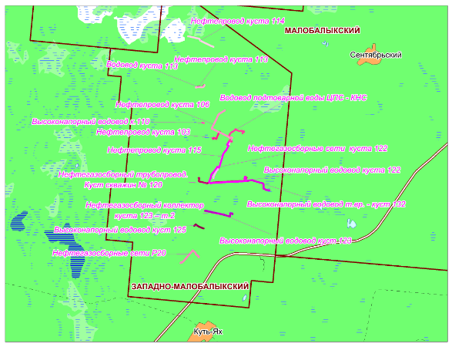

Приложение № 2

к постановлению администрации Нефтеюганского района

от 01.10.2020 № 1481-па

ЗАДАНИЕ

на разработку документации по планировке территории

«Трубопроводы подземные Западно-Малобалыкского месторождения нефти. Техническое перевооружение системы промысловых трубопроводов. 1 очередь»

(наименование территории, наименование объекта (ов) капитального строительства, для размещения которого(ых) подготавливается документация по планировке территории)

|  |  |  |
| --- | --- | --- |
|  | Наименование позиции | Содержание |
| 1. | Вид разрабатываемой документации по планировке территории | Проект планировки территории, проект межевания территории |
| 2. | Инициатор подготовки документации по планировке территории | ООО «ЮрскНефть»  628301, Российская Федерация, Ханты-Мансийский автономный округ – Югра, город Нефтеюганск, улица Киевская, дом 2.  ИНН 8619010665 КПП 546050001 |
| 3. | Исполнитель работ по подготовке документации по планировке территории | Акционерное общество «Сибирский научно-исследовательский и проектный институт рационального природопользования» (АО «СибНИПИРП»)  628609, Российская Федерация, ХМАО-Югра,  г. Нижневартовск, ул. Мира, дом 5П, офис 409  ИНН 8603144085 КПП 860301001 |
| 4. | Источник финансирования работ по подготовке документации по планировке территории | За счет собственных средств ООО «ЮрскНефть» |
| 5. | Вид и наименование планируемого к размещению линейного объекта, его основные характеристики | |  | | --- | | Нефтепровод куста 103 - 0,9 км*; | | Нефтепровод куста 115 - 3,01 км; | | Высоконапорный водовод куста 122 - 3,0 км; | | Высоконапорный водовод т.вр. - куст 132 - 2,0 км; | | Высоконапорный водовод к.110 - 0,13 км; | | Водовод куста 113 - 0,66 км; | | Нефтепровод куста 113 - 0,74 км; | | Нефтепровод куста 114 - 1,93 км; | | Нефтегазосборный коллектор куста 123 – т.2 - 2,15 км; | | Высоконапорный водовод куст 123 - 2,21 км; | | Высоконапорный водовод куст 125 - 0,79 км; | | Нефтегазосборные сети Р20 - 1,91 км; | | Нефтегазосборный трубопровод. Куст скважин № 120 - 1,01 км; | | Водовод подтоварной воды ЦПС - КНС - 2,20 км; | | Нефтепровод куста 106 - 3,21 км; | | Нефтегазосборные сети куста 122 - 6,63 км. | |  |   * протяженность проектируемых трасс подлежит уточнению при архитектурно-строительном проектировании. |
| 6. | Населенные пункты, поселения, муниципальные районы, в отношении территорий которых осуществляется подготовка документации по планировке территории | Муниципальное образование Нефтеюганский район, ХМАО-Югры |
| 7. | Состав документации по планировке территории | Состав документации по планировке территории установлен Градостроительным кодексом РФ ст. 42, 43, 45, Постановлением РФ №564 от 12.05.2017г. |